Rodenbach-Regendag

Gedicht van de Week
week 13- 2015
www.arspoetica.nl
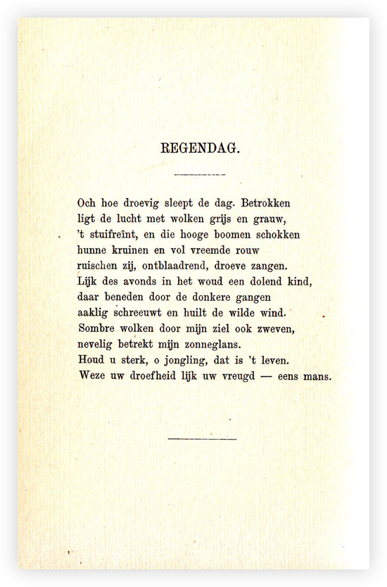
Regel 3:”stuifreînt”betekent “stuifregent”

Omdat de lente zich tot nu toe van een meer herfstige kant laat zien, een gedicht dat daarmee in overeenstemming is.
Het is van de hand van Albrecht Rodenbach (1856-1880). Hij was een van de eerste Vlaams-nationalistische schrijvers en als zodanig nog steeds geëerd vooral bij “toogdagen” zoals het Vlaams nationalisme die nog steeds kent. Daar wordt bijvoorbeeld zijn gedicht “Blauwvoet” ten gehore gebracht, over de vogel, de jan-van-gent, die het symbool was van de Vlaamse studentenbeweging. Het meest bekend werd hij in Nederland door zijn gedicht “Klokke Roeland”, voor de ouderen onder ons verplichte zangstof op de lagere school.
Ook schreef Rodenbach een toneelstuk(“Gudrun”) dat het eerste was van wat een reeks stukken had moeten zijn. Zij zouden ook hetzelfde doel als zijn gedichten dienen: de Vlaamse zaak ondersteunen en verkondigen. Deze hadden dan ook de Vlaamse geschiedenis als onderwerp.
Albrecht is een neef van de schrijver Georges Rodenbach die in het Frans schreef o.a. Bruges-la-Morte over de vergane glorie van Brugge. In die tijd schreven vele Vlamingen in het Frans o.a. Verhaeren en Maeterlinck. Laatstgenoemde is de enige Belgische Nobelprijswinnaar voor literatuur (1911): een Franstalige Vlaming als internationaal gelauwerde schrijver, een mooi symbool van de Belgische gespletenheid.
Het gedicht (uit 1875) is ontleend aan “Bloemlezing uit de gedichten van Albrecht Rodenbach” uit 1905.

